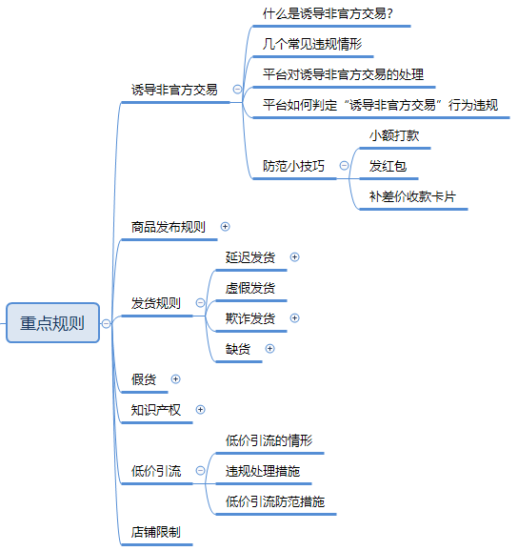
一、诱导非官方交易
1、什么是诱导非官方交易？
商家主动诱导拼多多用户（以下简称“用户”）或接受用户的要求，通过非拼多多官方渠道进行交易或收付款，或者实施其他提高交易风险、可能损害消费者合法权益的类似行为。被判定诱导非官方交易后果非常严重，会有补缴纳5万元的保证金等一系列处理措施。
2、哪些情形属于诱导非官方交易？
（1） 线上或线下与用户通过非拼多多平台提供的渠道收付款，包括但不限于提供或使用银行账号或第三方支付工具、支付二维码、购物链接、第三方平台店铺或商品信息等，比如给用户发自己的银行账户或者支付宝账号，要用户绕过拼多多平台来交易付款。
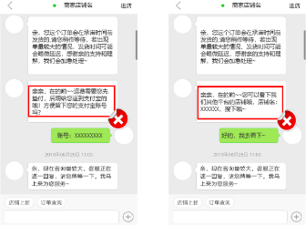
（2）线上或线下与用户交换任何非拼多多平台的账号，包括但不限于：第三方应用账号、第三方网站账号、电子邮箱、网盘账号、第三方订阅号、公众号信息等。
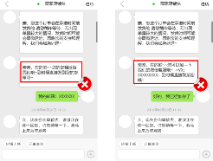
（3）线上或线下引导用户浏览、下载非拼多多平台提供的、并且非正常交易或服务所必需的网站、内容或应用。比如给用户发自家店铺的公众号或粉丝群号等。
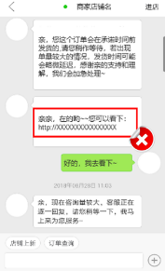
（4）商品包装上或包装中附带任何非正常交易或服务所必需的第三方网站或店铺信息等，包括但不限于：好评返现卡。
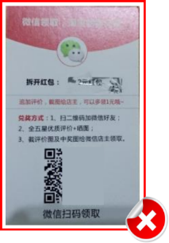
（5）为通过非拼多多官方渠道进行交易或收付款的目的，线上或线下与用户交换手机号、座机号或其他联系方式。（正常需求下交换联系方式不属于诱导非官方交易范畴）。
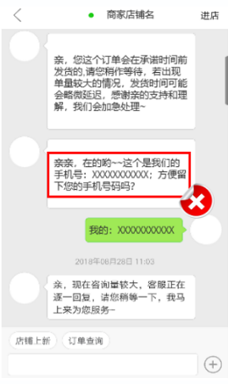
3、平台如何处理“诱导非官方交易”行为违规？
（1）拼多多发现商家存在诱导非官方交易的违规情形后，将立即采取下列一项或多项措施，并通知商家：
1）对存在交易风险的订单作关闭交易处理；
2）限制店铺账户部分或全部资金提现；
3）店铺所有商品下架或禁售、禁止上新、禁止上架；
4）提高店铺保证金标准，增幅为5万元。
4、平台如何判定“诱导非官方交易”行为违规？
第一步：拦截并警示
拼多多平台使用语义识别模型对商家客服聊天内容进行实时监控，系统将自动拦截嫌疑较高的聊天内容并警示消费者。
第二步：人工核查并复核
拼多多平台会对被拦截的聊天记录进行人工核查，根据商家客服聊天内容、订单状态及商品属性来判定商家行为是否属于诱导非官方交易，并对判为诱导非官方交易的商家进行二次复核。
第三步：通知并处理
拼多多平台会对被判定诱导非官方交易行为的商家店铺按照相关规定进行处理。届时将通过站内信通知因诱导非官方交易被处理的商家，商家应在收到站内信后按照要求完成相应操作。
5、有哪些防范小技巧？
（1）利用“小额打款”功能，当需要给用户打款时，不需要拿到用户的账号或者电话号码，可以通过小额打款给用户打款。
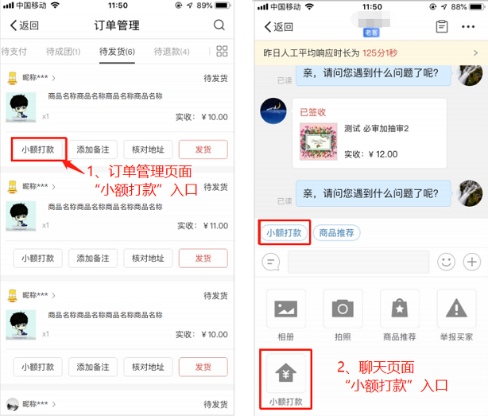
（2）利用“发红包功能”，当用户需要给商家打款时，比如补差价等，可以引导用户使用发红包功能来给商家打款。
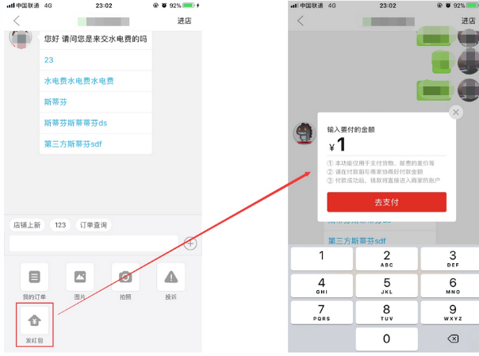
（3）利用“补差价收款卡片”功能，在客服平台将差价收款卡片发送给用户，用户下单支付即可，高效便捷。
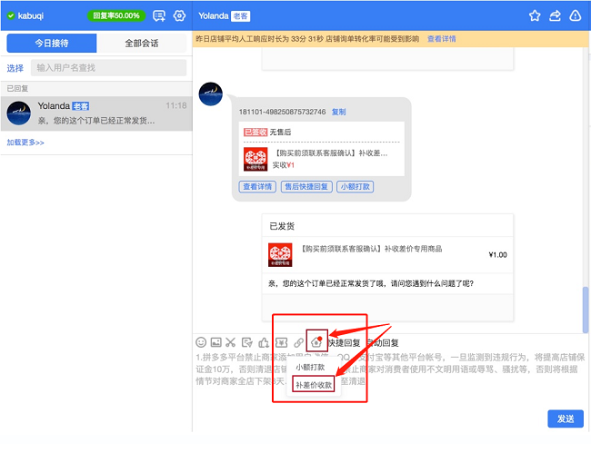
进一步了解诱导非官方交易可戳课程“【非常重要！必读！】诱导非官方交易处理规则说明”。

二、商品发布规则
1、重复铺货
（1）什么是重复铺货/重复铺货式开店？
重复铺货，即当同一店铺发布的两个及以上商品ID或商品链接中的商品属同款商品。
重复铺货式开店，即商家开设两家以上店铺且出售相同的商品。
被平台判定重复铺货会被要求在一定期限内进行整改，情况严重的话会采取降权、下架等措施哦。
（2）哪些情形属于重复铺货？
A、同款商品不同颜色分别发布
例如：主要属性相同的T恤，颜色不同只能发布在一个商品链接里。
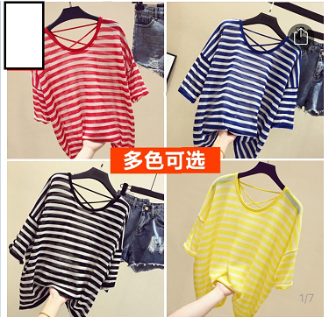

B、同款商品不同规格分别发布 (服饰配件、箱包类目除外)
例如：食品类有多种口味时，建议发布在一个商品链接中。
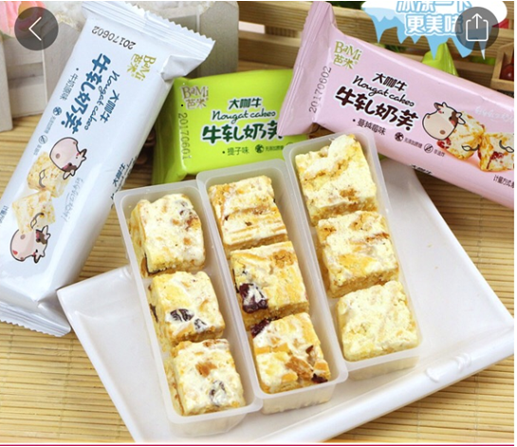

C、通用型商品按照不同适用车型、机型等分别发布
例如：通用型坐垫，适用于不同车型，是不允许分开发布的。
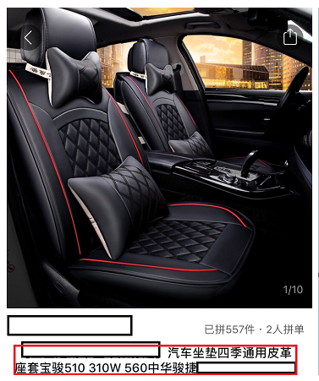

D、同款商品附带不同附赠品或附带品分别发布
例如：一个主要属性相同的自拍杆，单独发布一次和赠送手机贴膜发布一次，属于重复铺货。
E、同款商品使用不同主图角度等不同发布形式分别发布

2，描述不符
（1）什么是描述不符？
描述不符指商家实际发货的商品与达成交易时的商品描述不相符。
（2）常见违规情形
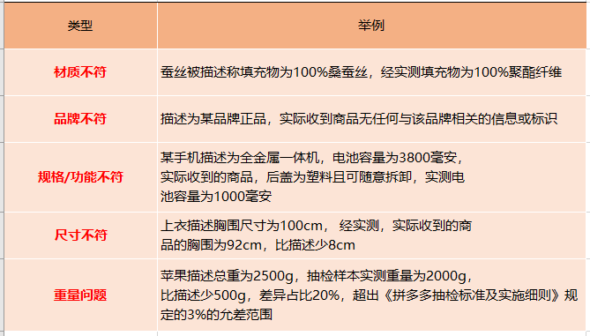

（3）ABCD类违规的认定
平台按照不同的商品种类，根据商品不符合描述或不符合相关质量标准的程度，对抽检不合格的情形进行分类。
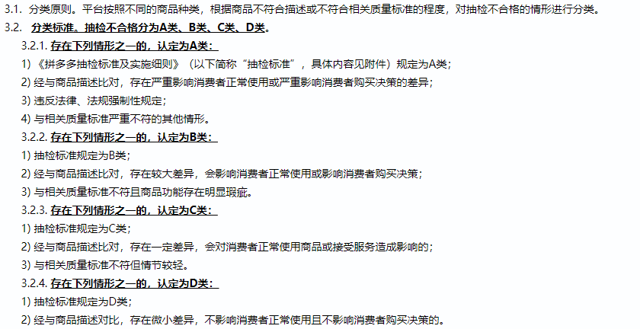
关于ABCD类细节的学习可以跳转到《拼多多商品描述及质量抽检规则》： https://mms.pinduoduo.com/other/rule?listId=3&id=75
三、发货规则
1、延迟发货
指商家未在发货时限内完成发货。平台关于延迟发货的判断标准是，如果商家未在发货时限内上传已成交订单对应的真实的物流单号到拼多多后台，则依据本规则及相应的技术标准，该订单被自动标识为延迟发货订单。
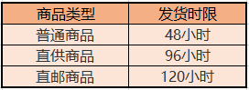
比如在下图中商家阿旺售卖的的常规商品，但是消费者拼团成功后48小时过去了，商家未在后台中上传物流单号，属于延迟发货行为。
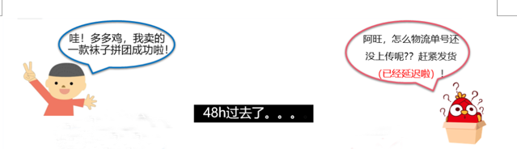

2、虚假发货
商家上传至拼多多后台的商品物流单号对应的物流信息存在明显异常情形，及商家未真实发货的其他情形。
常见场景：
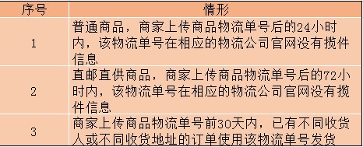
为了尽量避免由于物流方问题导致的虚假发货，建议商家与靠谱的物流公司合作，并与物流方签署协议。
3、欺诈发货
商家在发货过程中向消费者发送空包裹或与商品描述明显不符的其他物品，或者实施其他情节严重的欺诈行为。
常见情形：
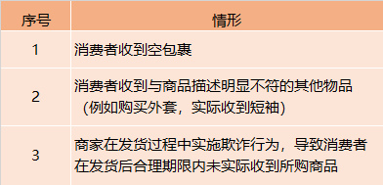
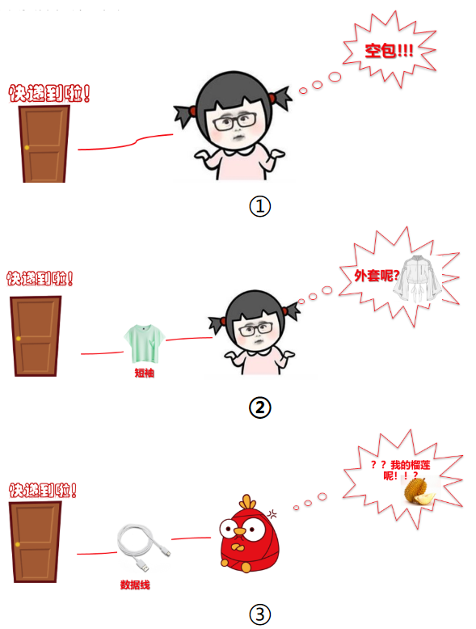
如上图所示，第一种情况，消费者在平台购买一款商品，实际收到商品却是空包；
第二种情况，消费者在平台购买一款外套，实际收到商品却是一款短袖；
第三种情况，消费者在平台购买的是榴莲，实际收到的商品却是一条数据线。
以上三种情况商家的行为均属于欺诈发货的行为。
4、缺货
（1）什么是缺货？
用户购买商品后，商家主动联系拼多多平台或消费者告知无法在发货时限内完成发货，或者拼多多平台或消费者无法在发货时限内联系商家，或者商家发生其他发货违规后在规定时限内仍未发货，相关订单将被拼多多平台判定为缺货订单。
（2）常见情形：
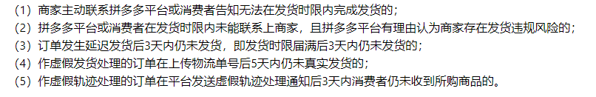
A：例如，消费者在某店铺购买一款衣服，商家因为没有货源主动联系消费者退款，且退款成功。这样的行为依据《拼多多发货规则》被认定为缺货的行为。
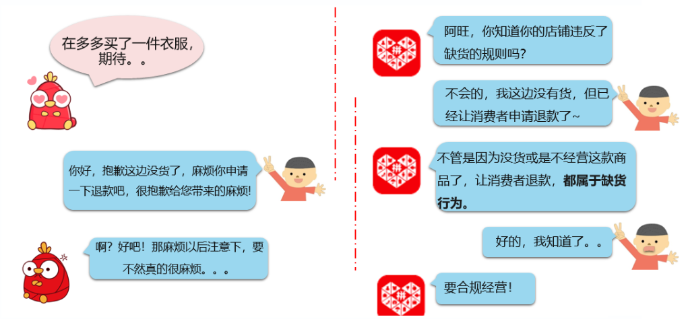
B：例如商家售卖一双常规款袜子，在订单成团后48小时内未上传物流单号，且在三天后仍未上传物流单号，这样的行为依据《拼多多发货规则》被认定为缺货的行为。
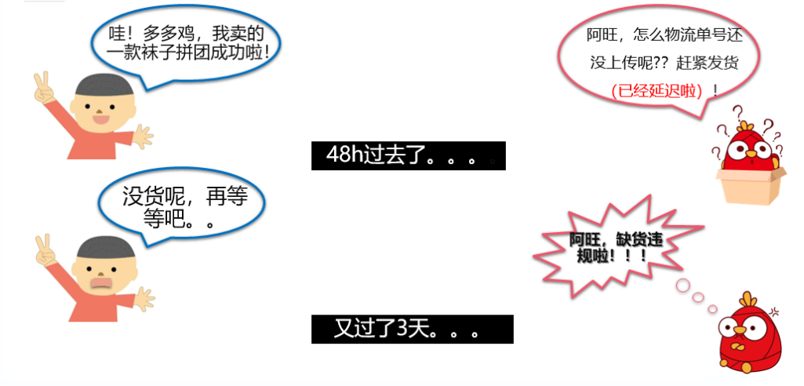
（3）防范缺货小技巧
A：合理设置库存，有多少货就设置多少库存，不夸大设置。
B：注意发货时限，如果出现缺货的情况，首先联系补货，如若在时限内无法正常发货，立即联系拼多多平台。
缺货处理方式可查看https://mms.pinduoduo.com/daxue/detail?courseId=227
5、虚假轨迹
虚假轨迹是指商家上传至拼多多后台的商品物流单号对应的物流轨迹存在明显异常的情形，及/或商家上传物流单号后消费者在合理期限内未实际收到所购商品。
常见情形：
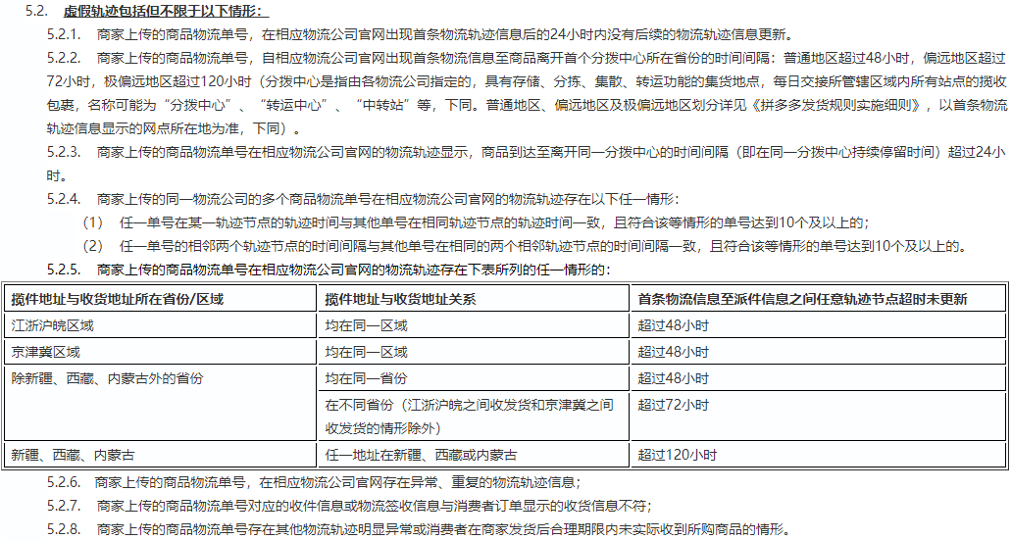
更详细的规则解读及更多违规情形，可点击《虚假轨迹规则解读》查看。
四、假货
1、什么是假货？
假冒商品及盗版商品。假冒商品包括假冒注册商标或假冒他人厂名、厂址的商品。
2、处理条例
（1） 该商品永久下架；
（2） 限制店铺资金提现；
（3） 扣除商家保证金及/或商家账户货款余额作为消费者赔付金，用于对假 货订单消费者进行赔付；
（4） 根据售假程度以及销售历史，平台有权对售假店铺采取包括但不限于商品移除资源位、禁止上资源位、移除广告、降权、屏蔽、下架、禁售，或禁止上新、禁止上架的限制措施；
（5） 根据售假程度以及销售历史，平台有权终止与该商家合作；
（6） 若涉及刑事责任的，平台有权移交公安、司法机关处理。

五、知识产权
1、知识产权的投诉
如果遇到知识产权侵权，可以登录知识产权保护平台
（https://ipp.pinduoduo.com/）进行投诉。具体投诉流程可戳“知识产权的投诉与应诉攻略”了解。
2、各类知识产权投诉理由
知识产权侵权投诉理由主要分为三大类，即商标权、专利权和著作权。具体侵权投诉理由汇总如下：
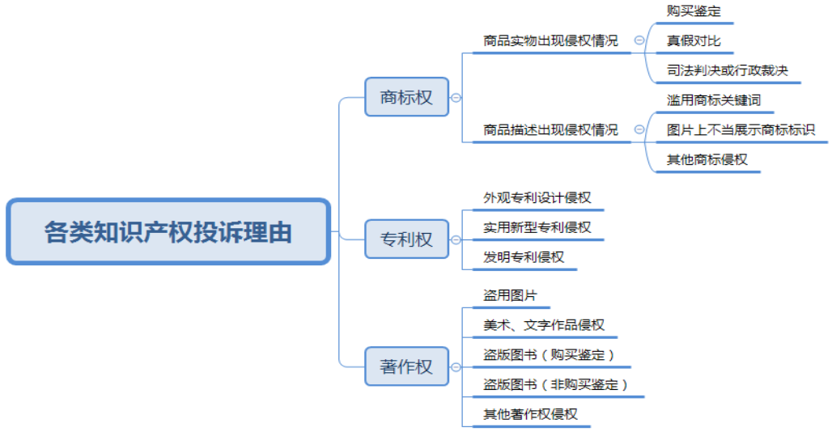
关于上图中的每一项详细说明可以戳“【知识产权（知产/盗图）】知识产权侵权投诉理由说明”了解。
3、知识产权侵权申诉
如果商家被投诉知识产权侵权，有材料证明自己没有侵权也可以进行申诉，针对不同理由的知识产权投诉，需要的申诉材料可戳“【知识产权（知产/盗图）】被投诉方声明指引”了解。
4、知识产权投诉整改说明
若核实存在侵权行为，平台会以站内信形式通知商家在指定期限内进行整改，若商家在规定期限内未进行处理，平台将对商品采取下架措施。
针对不同理由的知识产权投诉的整改建议可戳“【知识产权（知产/盗图）】知识产权侵权整改小贴士合集”了解。
六、低价引流
1、低价引流的情形
低价引流是指商家通过在同一商品ID或商品链接中设置一到多个不合规的低价sku，在前端展示该低价sku的价格，但与商品图片、标题描述不匹配，达到骗取消费者点击的目的的行为。例如：
（1）不同品类或品牌的商品放置在一个商品ID或商品链接中售卖；
（2）不同材质、规格等属性值对应价格不同的商品放置在一个商品ID或商品链接中售卖；
（3）将价格差距较大的常规商品和商品配件放置在一个商品ID或商品链接中售卖；
（4）将不存在的SKU（指这个SKU的商品实际并不存在，如价格为0.1元标示“拍错不发货”的SKU）与常规的SKU发布在同一个商品ID或商品链接中售卖；
（5）将常规商品和非常规商品（如二手、样机、模型、瑕疵品、一只鞋等）放在一个商品ID或商品链接中售卖。
关于低价引流场景案例可戳课程“https://mms.pinduoduo.com/daxue/detail?courseId=2519”了解。
2、低价引流违规处理措施
若经平台核实商家存在低价引流的行为，会有相应的违规处理措施：
对于商品的处理：平台有权要求商家在指定期限内进行整改；或者视情况对相应商品或信息采取降权、屏蔽、删除、下架、禁售等措施。
对于店铺的处理：平台除对违规商品或信息采取相应处理措施外，将视违规情节轻重，对店铺采取下列一项或者多项处理措施：
（1）限制店铺的资金提现功能，包括但不限于店铺保证金、活动保证金、货款等；
（2）商品降权、屏蔽、删除；
（3）商品移除资源位、禁止上资源位、移除广告；
（4）商品下架、禁售；
（5）店铺禁止上新、禁止上架；
（6）解除协议、终止合作，清退商家。
3、低价引流防范措施
低价引流防范小技巧：定期体检
路径：拼多多商家【管理后台】-【商品管理】-【商品体检】。
七、店铺/商品违规
路径：拼多多商家【管理后台】-【店铺管理】-【违规信息】-【店铺/商品违规】查看被限制的原因，也可以查看站内信通知核实。
这里可以看到店铺限制的限制等级、限制原因以及限制起止时间。
